PRESSEINFORMATION
REICH GmbH
easydriver
Reich Water Solutions

Dezember 2024

CMT 2025
Reich sagt Danke und präsentiert limitierte easydriver Sonder-Edition
Außerdem: Zahlreiche Neuheiten für mehr Sicherheit und Komfort beim Caravaning

Caravaning-Fans kennen und lieben sie: die Rangierantriebe der Marke easydriver von Reich. Grund genug für den Zubehör-Spezialisten aus Hessen, sich jetzt auf besondere Weise für diese langjährige Begeisterung und Treue zu bedanken. „Unsere Kunden haben vielfach den Wunsch nach einer schwarzen Rangierhilfe geäußert – und den möchten wir ihnen jetzt in Form einer exklusiven Sonder-Edition erfüllen“, freut sich Stephan Baumeister, Verkaufsleiter bei Reich. Für kurze Zeit sind deshalb die easydriver-Rangierantriebe mit automatischem An- und Abschwenken – also die Modelle easydriver pro und easydriver infinity – auch als limitierte Fan-Edition in schwarz erhältlich (sowohl für Ein- als auch für Tandemachser). Das Beste: Sie kosten keinen Cent mehr als die vergleichbaren Serienmodelle in weiß. Wer einen Blick auf die stylischen easydriver-Sondermodelle werfen möchte, kann vom 18. bis zum 26. Januar 2025 auf der CMT in Stuttgart vorbeischauen. In Halle 7 präsentiert Reich am Messestand 7F34 erstmals seine Rangier-Genies in schwarz – und darüber hinaus eine bunte Mischung weiterer spannender Neuheiten der beiden Marken easydriver und REICH Water Solutions.

Neuer Aktivkohlefilter: Frischer Geschmack, pure Freiheit
Zum sorgenfreien Abschalten unterwegs gehört natürlich auch die Gewissheit, jederzeit auf frisches und keimfreies Trinkwasser zugreifen zu können. Hier präsentiert Reich jetzt neu seinen Aktivkohlefilter mycleanwater active – für pures Trinkvergnügen on tour. „Frischwasser wird auf Reisen oft mit Hilfsstoffen wie Chlor versetzt, um Keimwachstum oder Veralgung zu vermeiden“, weiß Reich-Verkaufsleiter Stephan Baumeister. „Die Aktivkohle filtert neben dem Chlor auch Mikroplastik aus dem Wasser und reduziert darüber hinaus Schwermetalle, Pestizid- und Medikamtenrückstände sowie andere Schadstoffe, die den Geschmack, den Geruch und die Qualität des Frischwassers beeinträchtigen.“

Nutzen lässt sich mycleanwater active als Standalone-Filter – oder aber in perfekter Kombination mit dem hochwirksamen Hohlfaser-Membran-Filter mycleanwater sterile, den Reich bereits 2023 auf den Markt gebracht hat. Beide Filtersysteme wurden in enger Zusammenarbeit mit den Filter-Experten von Aqua free entwickelt und verfügen jeweils über eigene Stärken: Während mycleanwater sterile Bakterien und Keimen den Kampf ansagt und dabei mit einem maximalen Bakterienrückhalt von 99,99999 % überzeugt, sorgt mycleanwater active zusätzlich für den puren Geschmack.

Weiterer Zubehör-Zuwachs:
Schicke Armaturen, das Stützrad Easy Wheel active und die Druckpumpe Powerflow
Ob easydriver oder Reich Water Solutions: Beide Marken haben noch weitere Neuheiten zu bieten, die es auf der CMT zu entdecken gilt – zum Beispiel das Stützrad Easy Wheel active, das sich per Motor in der Höhe verstellen lässt und damit das lästige Kurbeln von Hand erspart.

Bekannt als Hersteller hochwertiger Tauchpumpen, präsentiert Reich Water Solutions außerdem mit Stolz seine erste, eigenentwickelte Druckpumpe. Dabei handelt es sich um eine 3-Kammer Druckpumpe, die pro Minute bis zu 12 Liter Wasser mit 2,7 bar befördert. Neben der bekannten Reich-Qualität bringt die Druckpumpe PowerFlow einen optionalen Bypass mit, der Geräusche und Vibrationen, welche durch „Pulsen“ entstehen, minimiert. Diverse Anschlussvarianten sorgen zudem für maximale Flexibilität und Bedienungsfreundlichkeit.

Wer auf der Suche nach Armaturen ist, wird bei Reich ebenfalls fündig. Neben bewährten Klassikern und cleveren Lösungen für den kleinsten Raum, zeigen sich auf der CMT auch einige „Neulinge“ von ihrer besten Seite: So wurde die beliebte Linnea-Reihe um eine vielseitig einsetzbare Duschoption erweitert und ist künftig als Hand- sowie optional als Stellbrause verfügbar. Mit Stella wiederum gibt es eine vollkommen neue Serie zu entdecken – darunter den schicken Stella-Einhebelmischer. Dieser bietet modernes Design und volle Funktion zum Einstiegspreis und steht in verschiedenen Oberflächen von hochglanzchrom bis mattschwarz zur Verfügung. Zur neuen Serie gehört außerdem die großzügig bemessene Stella-Handbrause, die ebenfalls in verschiedenen Farbvarianten erhältlich ist. Ausgestattet mit einem wassersparenden „Rainshower“-Duschkopf, sorgt sie für ein besonders komfortables Duscherlebnis on tour. Gut zu wissen übrigens: Alle neu vorgestellten Produkte von Reich Water Solutions sind selbstverständlich KTW-BWGL-zertifiziert und erfüllen damit die strengen Anforderungen, die für den hygienischen Transport von Trinkwasser vorgeschrieben sind.

„Messen wie die CMT sind ideal, um intensiv miteinander ins Gespräch zu kommen“, unterstreicht Stephan Baumeister abschließend. „Deshalb: Wer Beratung braucht, uns Feedback geben möchte oder vielleicht sogar die ein oder andere Anregung hat – kommen Sie vorbei, wir freuen uns auf Sie in Halle 7, Stand 7F34.“
Wörter: 966
Zeichen inkl. Leerzeichen: 7.126

REICH GmbH
Der Zubehör-Spezialist für Freizeitfahrzeuge Reich GmbH entwickelt und produziert mit modernsten Technologien Rangierhilfen, Fahrzeugwaagen, Aufsteckspiegel und komplette Systeme der Frisch- und Abwasserversorgung, der Mess- und Regeltechnik bis hin zur Elektroversorgung und –steuerung sowie Batterietechnik für Caravans und Reisemobile. Reich ist europaweit führender Hersteller im Bereich der Wasserversorgung für Reisemobile und Caravans. Das 1975 im hessischen Eschenburg gegründete Unternehmen, mit heute mehr als 240 Mitarbeitern und Niederlassungen in Arnheim (Niederlande) und Cannock (Großbritannien), ist weltweit gefragter Partner international renommierter Hersteller sowie für den Groß- und Zubehörfachhandel. Mit den beliebten Marken easydriver und Reich Water Solutions schafft Reich einfache und komfortable Lösungen für mehr Freiheit auf Rädern.

Pressebild 1:
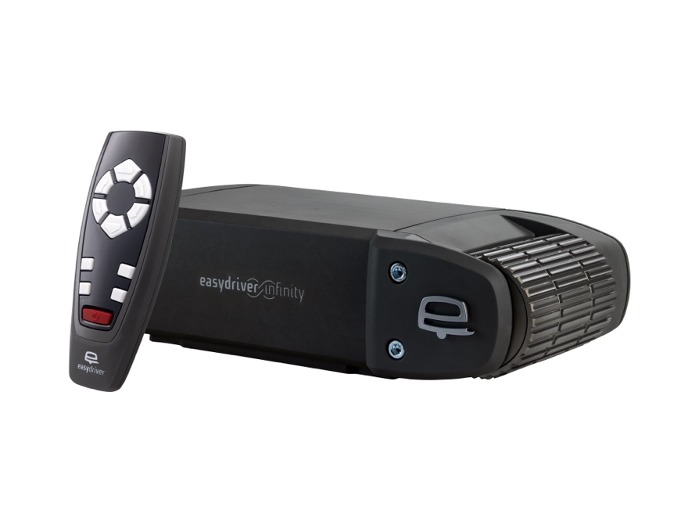
©reich-web.com
Bildunterschrift: Schnell sein lohnt sich: Die limitierte easydriver Fan-Edition in schwarz gibt es nur für kurze Zeit – hier das Modell easydriver infinity 2.5 für Einachser.

Pressebild 2:
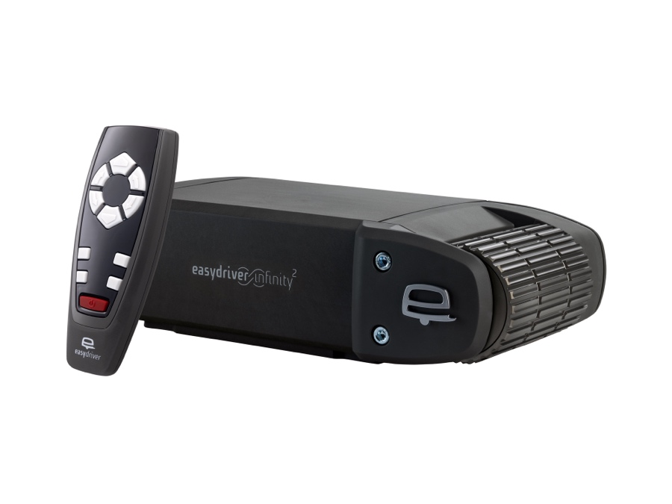
©reich-web.com
Bildunterschrift: Die Sonder-Edition umfasst sämtliche easydriver Rangierantriebe mit automatischem An- und Abschwenken – also die Modelle easydriver pro und easydriver infinity. Oben im Bild: Das Modell easydriver infinity 3.5 für Tandemachser.

Pressebild 3:

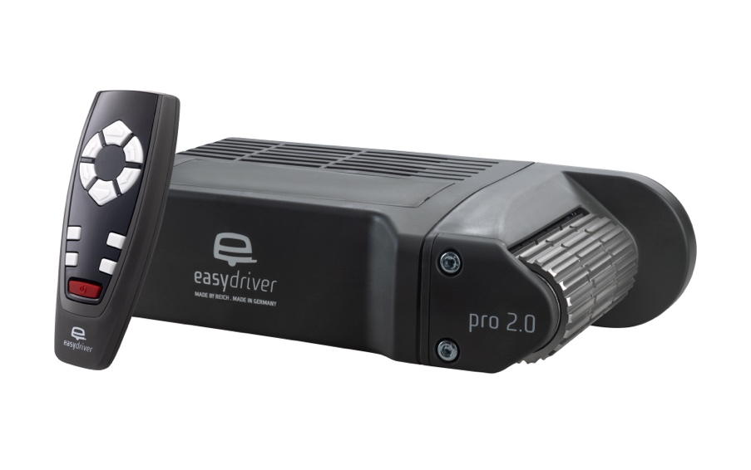

©reich-web.com
Bildunterschrift: Das Beste an den stylischen easydriver Sonder-Modellen (wie hier dem Modell easydriver pro 2.0 für Einachser): Sie kosten keinen Cent mehr als die vergleichbaren Serienmodelle in weiß.

Pressebild 4:
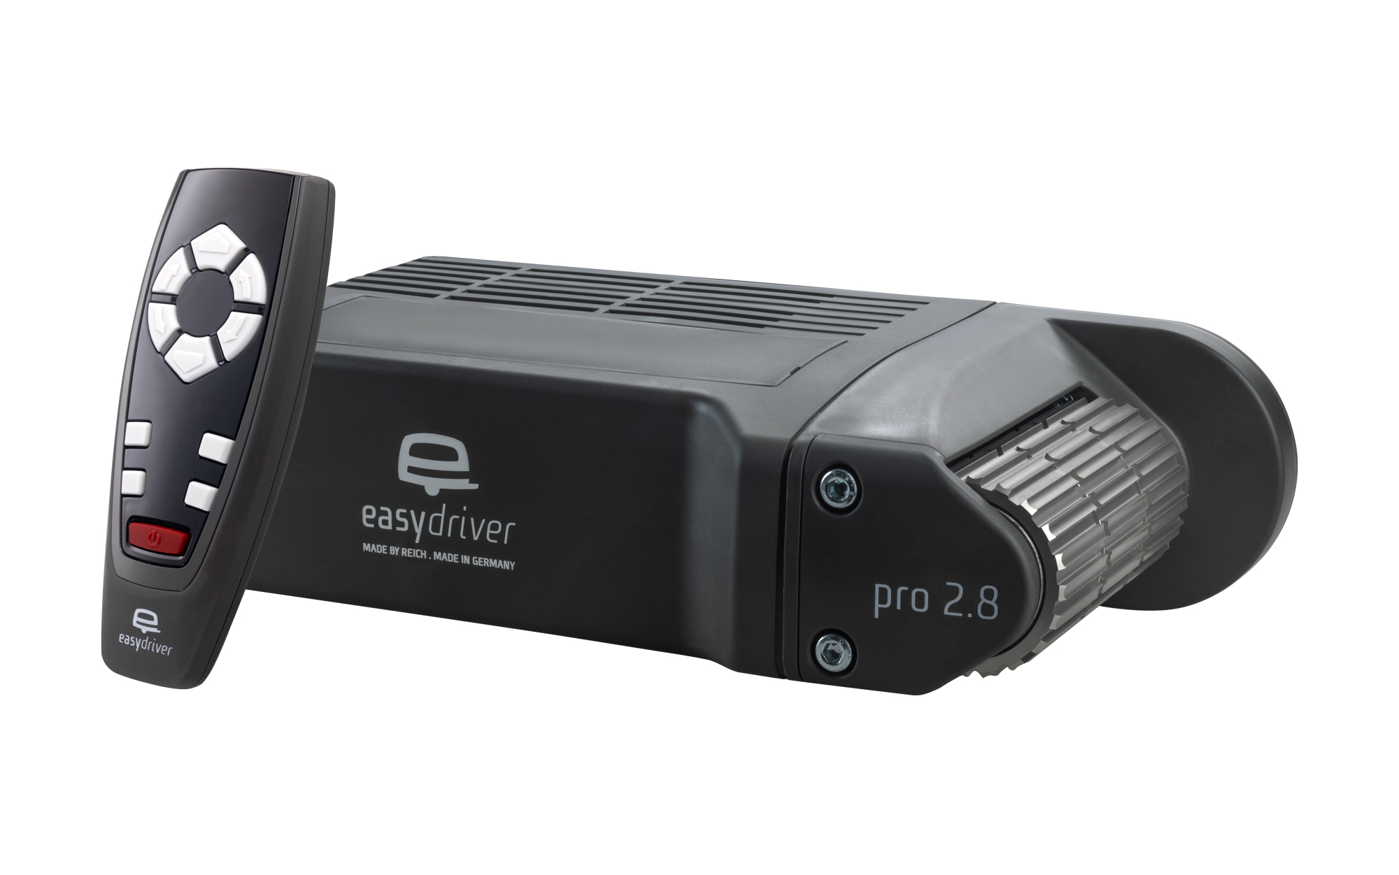
©reich-web.com
Bildunterschrift: Auch der easydriver pro 2.8 für Tandemachser ist in limitierter Stückzahl als Fan-Edition erhältlich.

Pressebild 7:
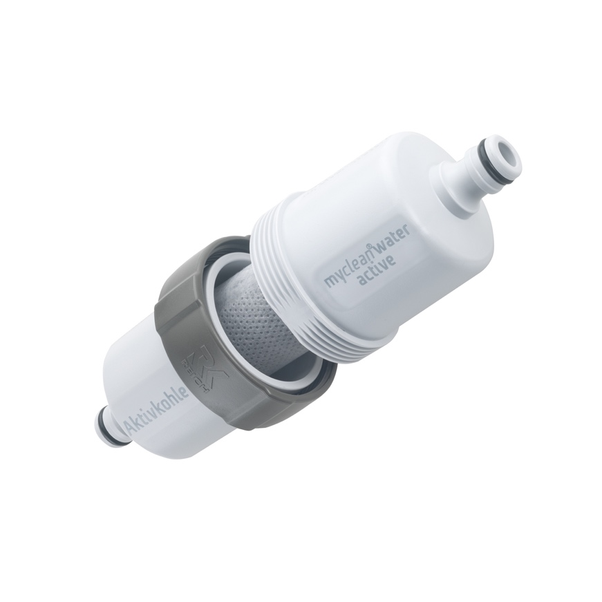
©reich-web.com
Bildunterschrift: Der Aktivkohle-Wasserfilter mycleanwater active entfernt Chlor, Mikroplastik, Schwermetalle, Pestizid- und Medikamentenrückstände sowie andere Schadstoffe, die den Geschmack, den Geruch und die Qualität des Frischwassers beeinträchtigen.

Pressebild 8:
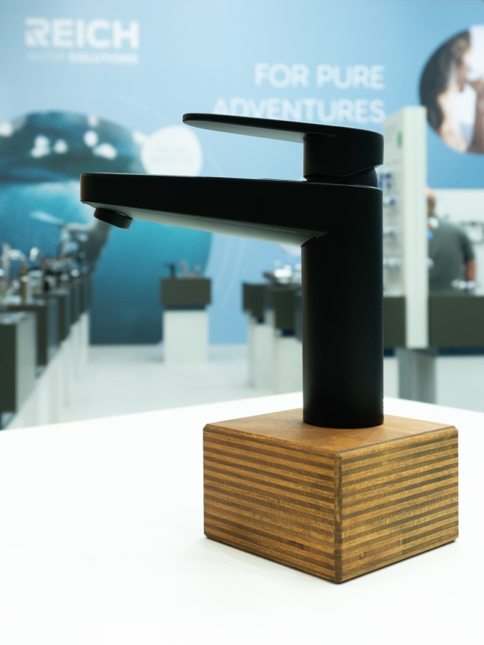
©reich-web.com
Bildunterschrift: Der Einhebelmischer aus der neuen Armaturen-Serie „Stella“ ist in verschiedenen Farbvarianten erhältlich und um 120° drehbar. Mit seinem schlicht-modernen Design und einer Höhe von 170 mm passt er stilsicher an jedes Waschbecken.

Pressebild 9:
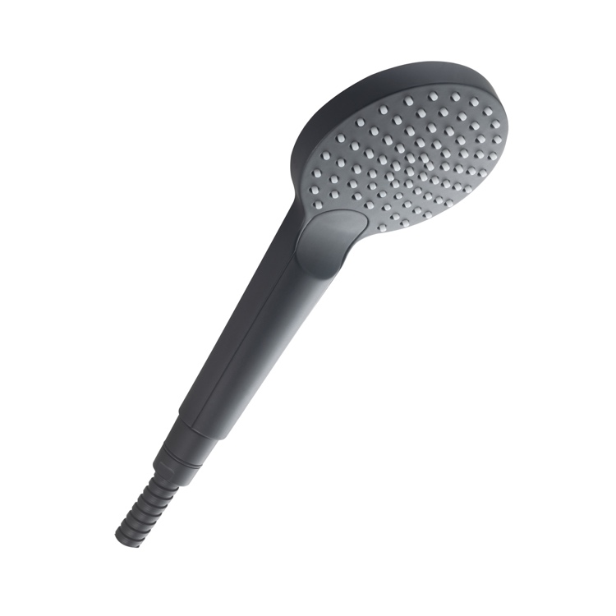
©reich-web.com
Bildunterschrift: Maximaler Duschkomfort auf Reisen: Die große und zugleich wassersparende „Rainshower“-Handbrause aus der neuen Stella-Familie macht’s möglich und überzeugt dabei mit ihrem modernen, universell einsetzbaren Design.

Pressebild 10:
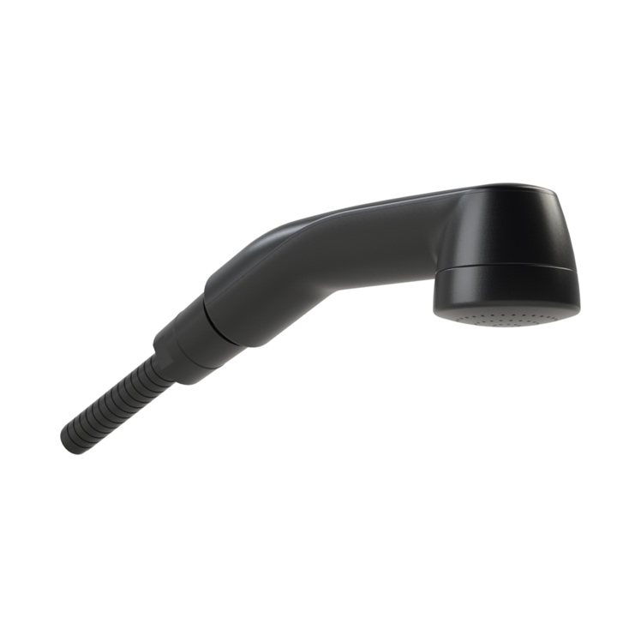
©reich-web.com
Bildunterschrift: Auch die beliebte Serie Linnea verfügt ab sofort über eine Handbrause, die flexibel anpassbar und in verschiedenen Farbausführungen erhältlich ist.

Pressebild 11:
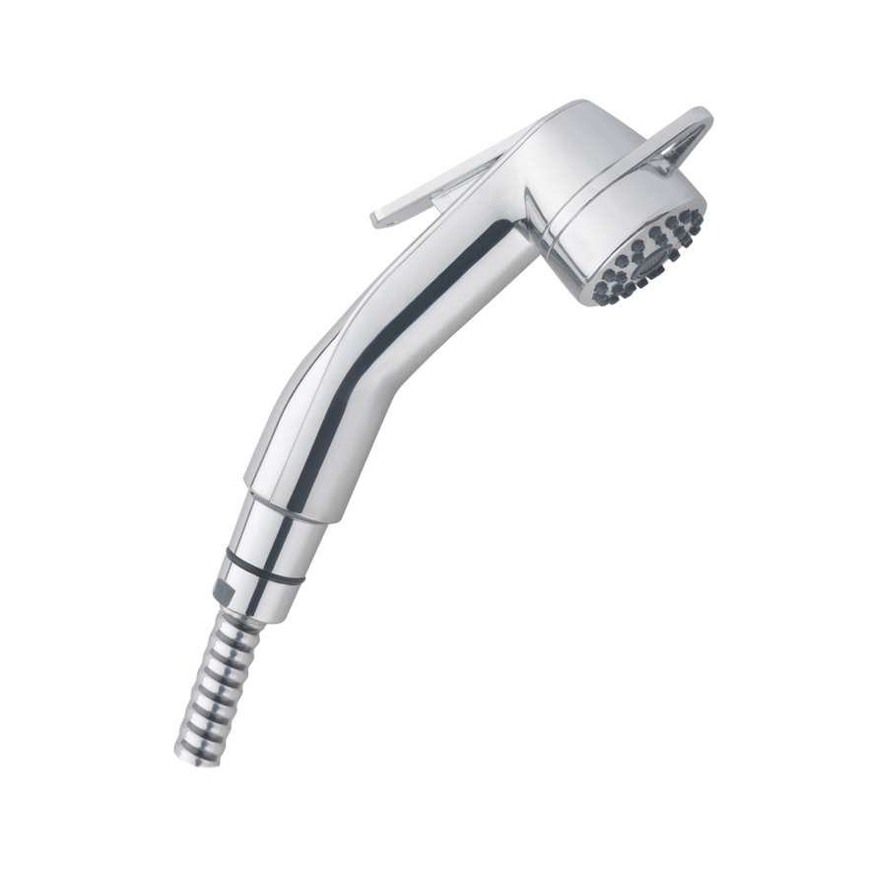
©reich-web.com
Bildunterschrift: An der neuen Linnea-Stellbrause kann sich jeder schnell und einfach seine Lieblings-Strahlart einstellen.

Pressebild 12:
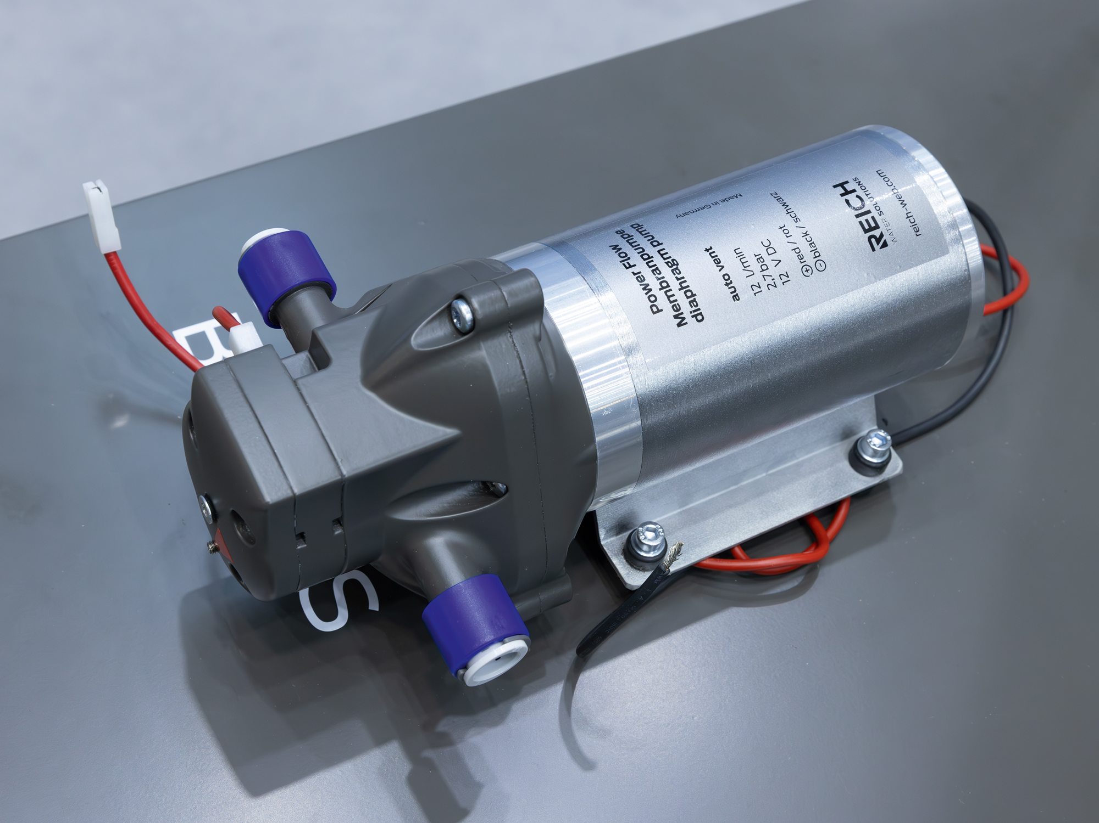
©reich-web.com
Bildunterschrift: Die leistungsstarke Druckpumpe PowerFlow befördert bis zu 12 Liter Wasser pro Minute.

Kontaktinformationen:
REICH GmbH
Regel- und Sicherheitstechnik
Ahornweg 37
35713 Eschenburg

T: +49(0)2774-9305-0
F: +49(0)2774-9305-90
info@reich-web.com
www.reich-web.com

Presse-Ansprechpartner
Katja Weidmann
PR/Media
T. 02 71 . 77 00 16 - 162
F. 02 71 . 77 00 16 – 29
k.weidmann@psv-neo.de

Bitte beachten Sie meine Büro-Zeiten:
Mo 9:00-15:00
Mi 9:00-15:00

In dringenden Angelegenheiten wenden Sie sich bitte an meine Kolleginnen:

Sarah Eliasz
T. 0271 . 77 00 16 – 16
s.eliasz@psv-neo.de

Kristina Götschenberg
T. 0271 . 77 00 16 – 19
k.goetschenberg@psv-neo.de

